ĐỀ KIỂM TRA CUỐI HỌC KỲ II
THAM KHẢO
NĂM HỌC 2022 – 2023
MÔN: TOÁN 7
Thời gian làm bài: 90 phút

Đề 2
I. Trắc nghiệm: (3,0 điểm)
Câu 1: Cho tỉ lệ thức . Hãy chọn khẳng định luôn luôn đúng trong các khẳng định sau:
A. a.b = c.d B. a.d = c.b C. a + b = c + d D. a + c = b + d
Câu 2: Cho x và y là hai đại lượng tỉ lệ nghịch, biết khi x = 6 thì y = 3. Tìm hệ số tỉ lệ nghịch của x đối với y là:
A. 18 B. 9 C. 3 D. 2
Câu 3: Trong các bộ ba đoạn thẳng sau, bộ ba nào có thể là độ dài ba cạnh của một tam giác?
A. 2cm; 3cm; 6cm B. 3cm; 6cm; 3cm.
C. 3cm; 4cm; 5cm D. 5cm; 12cm; 6cm.
Câu 4: Tìm giá trị của x, biết ?
A. 10 B. 11 C. D.
Câu 5: Khi gieo một con xúc xắc thì số chấm xuất hiện trên con xúc xắc bé hơn 7 là biến cố gì:
- Biến cố ngẫu nhiên. B. Biến cố chắc chắn.
C. Biến cố không thể. D. Cả 3 đáp án trên đều đúng.
Câu 6: Biểu thức nào sau đây không là đa thức một biến?
A. 3x + 5 B. x² – 2x +7 C. -9 D.
Câu 7: Cho . Chọn khẳng định đúng:
A. DE = AC B. AC = DF C. BC = DE D. AB = EF
Câu 8: Bậc của đa thức A(y) = y − 3 + 2y⁴ − 3y³ là:
A. 1 B. 2 C. 3 D. 4.
Câu 9: Biến cố “ Đến năm 2030, con người tìm được thuốc chữa ung thư” là biến cố nào trong các biến cố sau đây?
A. Biến cố ngẫu nhiên. B. Biến cố không thể.
C. Biến cố chắc chắn. D. Các đáp án trên đều đúng.
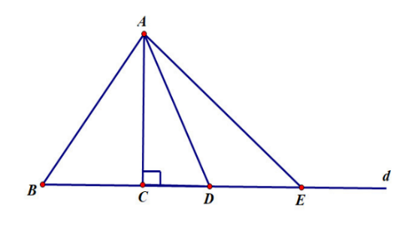
Câu 10: Cho hình vẽ bên, đoạn vuông góc hạ từ điểm A đến đường thẳng d là:
A. AB B. AC
C. AD D. AE.
Câu 11: Cho hai đa thức A(x) = x² − 5x + 7 và B(x) = 3x² − 2x + 10. Tính A(x) + B(x).
A. 3x² − 2x + 10 B. 3x² − 3x + 17
C. 4x² − 7x + 17 D. −2x² − 3x + 10.
Câu 12: Kết quả của phép chia (3x⁵ − 6x³ + 9x²) : 3x² là đa thức nào trong các đa thức sau?
A. x³ − 3x + 3 B. x³ − 2x² + 3x
C. x³ − 2x² + 3 D. x³ − 2x + 3.
II. Tự Luận: (7,0 điểm)
Bài 1: (1,25 điểm)
- Cho đa thức . Thu gọn và tính giá trị của đa thức tại x = -1.
- Tìm nghiệm của đa thức .
Bài 2: (1,0 điểm)Cho tập hợp A = .
Chọn ngẫu nhiên một số trong tập hợp trên. Hãy tính xác suất của các biến cố sau:
- Gọi A là biến cố “ Số được chọn chia hết cho 5”.
- Gọi B là biến cố “ Số được chọn là số tự nhiên lẻ”.
Bài 3: (1,0 điểm) Hưởng ứng phong trào về nguồn của trường, ba chi đội 7A, 7B, 7C tham gia với tổng số học sinh là 108 học sinh. Biết số học sinh của 3 chi đội lần lượt tỉ lệ với các số 8, 10, 9. Tính số học sinh của mỗi chi đội tham gia.
Bài 4: (3,25 điểm): Cho vuông tại A (AB < AC). Trên cạnh BC lấy điểm D sao cho BD = BA. Qua D vẽ đường thẳng vuông góc với BC, đường thẳng này cắt AC tại M và cắt tia BA tại N.
- Giả sử = 30⁰. Tính số đo .
- Chứng minh rằng: . Từ đó suy ra MA = MD.
- Chứng minh rằng là tam giác cân.
- Gọi I là trung điểm của NC. Chứng minh 3 điểm B; M; I thẳng hàng.
Bài 5: (0,5 điểm)
Cho dãy tỉ số bằng nhau:
Tính giá trị của biểu thức B =.
------HẾT------

HƯỚNG DẪN CHẤM

I. TRẮC NGHIỆM: (3,0 điểm)

Câu | 1 | 2 | 3 | 4 | 5 | 6 | 7 | 8 | 9 | 10 | 11 | 12
Đáp án | B | A | C | A | B | D | B | D | A | B | C | D

II.TỰ LUẬN: (7,0 điểm)

Bài | Nội dung | Điểm
Bài 1  (1,25đ) | a)  Thay x = -1 vào đa thức, ta có:  = 4  Vậy giá trị của đa thức tại x = - 1 là 4. | 0,25 đ  0,5 đ
Bài 1  (1,25đ) | b) Tìm nghiệm của đa thức .  Cho  Vậy nghiệm của đa thức A(x) là x = 2 | 0,25 đ  0,25đ
Bài 2  (1,0đ) | a) Ta có A =  Chọn ngẫu nhiên một số trong tập hợp A: có 7 kết quả  Chọn số chia hết cho 5: có 2 kết quả  Vậy P(A) =  b) Ta có A =  Chọn ngẫu nhiên một số trong tập hợp A: có 7 kết quả  Chọn số tự nhiên lẻ: có 5 kết quả  Vậy P(B) = | 0.25đ  0,25đ  0,25 đ  0,25 đ
Bài 3  (1,0đ) | Gọi số học sinh của 3 lớp 7A, 7B, 7C lần lượt là x , y , z ( x, y, z N*, học sinh)  Theo đề bài ta có:  và x + y + z = 108  Theo tính chất của dãy tỉ số bằng nhau ta có :  Nên :  ; ;  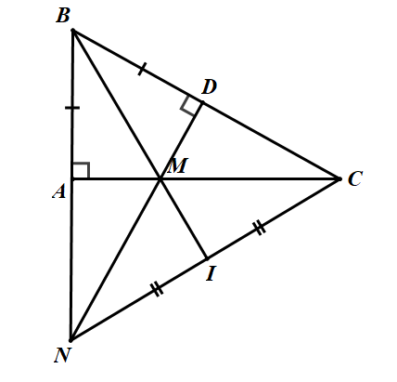  Vậy số học sinh tham gia về nguồn của 3 lớp 7A,7B, 7C lần lượt là 32, 40, 36 học sinh. | 0,25 đ  0,25 đ  0,25 đ  0,25đ
Bài 4  (3,25đ) | a) Vì vuông tại A nên ta có: | 0,5 đ  0,5 đ  0,25 đ  0,25 đ
Bài 4  (3,25đ) | b) Xét và , ta có:  BA = BD (gt)  BM là cạnh huyền chung  => ( ch – cgv)  => MA = MD (2 cạnh tương ứng) | 0,25đ  0,25đ  0,25đ  0,25 đ
Bài 4  (3,25đ) | c) Xét và có:  AM = MD ( vì )  (đối đỉnh)  $\text{BI}⊥\text{EC}$ (cgv - gn )  Suy ra: MC = MN ( 2 cạnh tương ứng)  Vậy tam giác MNC cân tại M.  d) Xét có => CA đường cao của  => ND đường cao của  Mà CA và ND cắt nhau tại M  => M là trực tâm của  Xét có : BA = BD (gt)  AN = DC ( vì )  => BN = BC => cân tại B  Xét cân tại B, có I là trung điểm NC.  =>  => BI đi qua trực tâm M  Hay 3 điểm B; M; I thẳng hàng. | 0,5 đ  0,25đ  0,25đ  0,25đ
Bài 5  (0,5đ) | Theo tính chất dãy tỉ số bằng nhau ta có:  Vậy | 0,25 đ
Bài 5  (0,5đ) | Suy ra :  B = | 0,25 đ

